О.В. Слугина, учитель
ГОКУ «СКШ №2 г.Ангарск, Иркутская область
«Современные средства конструирования урока»
Информационные технологии позволяют по-новому на уроках использовать текстовую, графическую и видеоинформацию, пользоваться самыми различными источниками информации. В современных условиях главной задачей образования является не только получение учениками определенных знаний, но и формирование у них умений и навыков самостоятельного приобретения знания. Сегодня я хочу поделиться с вами опытом по теме самообразования и рассказать о современных средствах конструирования урока.
Основные методические инновации сегодня связаны с применением интерактивных методов и форм обучения. Слово «интерактив» пришло к нам из английского языка от слова «interact»: inter — «взаимный», act — «действовать».
Следовательно, понятие «интерактивность» переводится с английского языка на русский как «взаимодействие», а понятие «интерактивный» - как «взаимодействующий». Интерактивность означает способность взаимодействовать или находиться в режиме беседы, диалога с кем-либо (человеком) или чем-либо (например, компьютером).
Интерактивное обучение — это, прежде всего, диалоговое обучение, в ходе которого осуществляется взаимодействие преподавателя и обучающегося.
Использование современных мультимедийных и интерактивных технологий в преподавании школьных предметов позволяет положительно отражаться на учебной мотивации и эффективности обучения (большая наглядность и эргономика восприятия).
Интерактивные технологии обогащают процесс обучения, вовлекая обучающихся в процесс восприятия учебной информации. Они интегрируют в себе мощные распределительные образовательные ресурсы, могут обеспечить среду формирования и проявления ключевых компетенций, к которым относятся в первую очередь информационная и коммуникативная.
В настоящее время существует множество видов интерактивных упражнений, каждый из них содержит в той или иной мере элемент творчества.
Именно поэтому интерактивное упражнение — это творческое учебное задание, которое требует от учащихся не простого воспроизводства информации, а содержит больший или меньший элемент неизвестности и имеет, как правило, несколько подходов. Кроме того, такие упражнения являются практическими и полезными для учащихся и вызывают интерес у обучающихся.
С помощью огромного количества Интернет-ресурсов можно создать целую коллекцию интерактивных заданий. Это могут быть задания следующего характера: рабочие листы, кроссворды, ребусы, головоломки, викторины, квесты.
На уроках мы часто используем рабочие листы. Они позволяют обучающимся самостоятельно получать, осмысливать и осваивать новый материал, обрабатывать полученную информацию, формировать свое мнение на основе полученной информации; развивает умение работать с различными источниками информации. Он позволяет также провести комплексную оценку формирования компетенций обучающихся. Можно сказать, на каждом уроке мы формируем функциональную грамотность.
На данный момент в интернете множество готовых листов, одним из популярных сайтов с такими разработками является «Worksheets» (https://worksheets.ru/) =/
Здесь можно найти множество красочных и черно-белых рабочих листов, но в день с одного аккаунта можно сказать всего 3 файла. Для 5-6 классов всегда можно найти неплохой готовый материал.
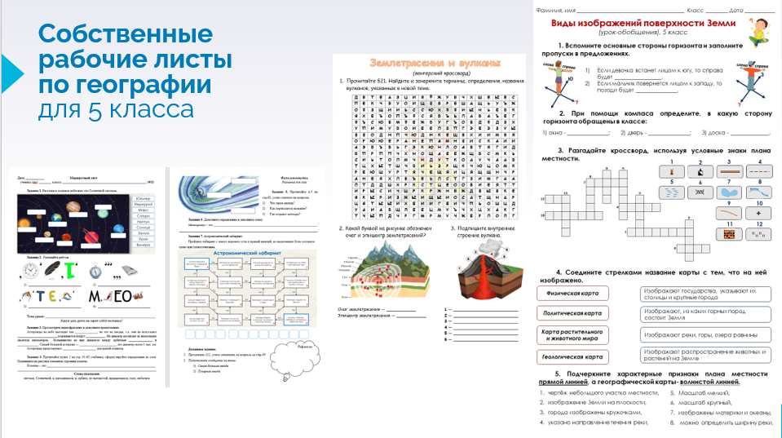
Нельзя не сказать и о том, что разработка собственных листов всегда ориентирована на получение конкретных знаний и умений обучающимися. На рис.1 вы можете увидеть примеры рабочих листов по географии для 5-6 классов.
Рис. 1. Собственные рабочие по географии листы для 5 класса
Задания в виде кроссвордов и ребусов достаточно часто можно использовать на уроках.
Кроссворд может быть предложен учителем классу в начале урока с целью актуализации знаний или постановки проблемы нового урока.
Или, наоборот, предложенный в конце урока, может стать своеобразным подведением итогов работы на уроке.
Незаменимы кроссворды и другие головоломки в тех случаях, когда детям нужно дать своеобразную минутку отдыха: переключение внимания.

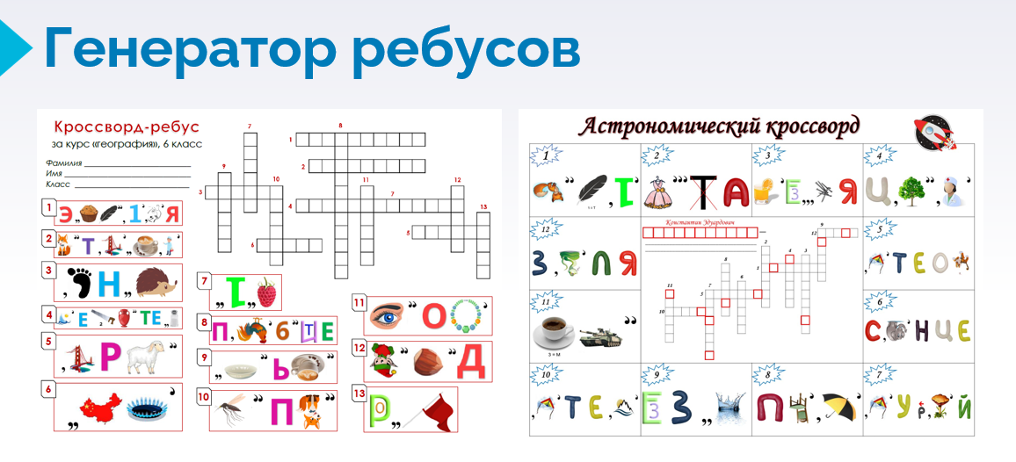
Кроме этого, найти такой кроссворд в готовом виде в Интернете невозможно, поэтому детям необходимо работать самостоятельно (рис.2).
Рис. 2. Кроссворды-ребусы по географии
В интернете существует множество сайтов для создания и кроссвордов и ребусов, но для себя отметила несколько самых удобных:
- Генератор кроссвордов «Биоуроки» (https://biouroki.ru/). На сайте множество материала для биологов, но лично для меня это генератор кроссворда. В свободном поле необходимо напечатать слова, и система генерирует его в разных вариациях. Затем мы можем скачать и его картинкой или документом.
- Генератор ребусов (http://kvestodel.ru/generator-rebusov) работает по такому же принципу. Мы пишем впечатываем нужное слово, а сайт предлагает готовую картинку зашифрованного термина или объекта.
Имеется множество сайтов с комплексными генераторами. Самым удобным является «Online Test Pad» и «Развитие ребенка».
На сайте Online Test Pad (https://onlinetestpad.com/) можно создать самые разнообразные тестовые задания, опросы и голосования и кроссворды. Притом, если вы будете шифровать в кроссворд термины, то сайт может предложить вам уже готовые вопросы для данного слова. Тогда вопросы не придется печатать самостоятельно. Готовую ссылку на кроссворд вы можете отправить детям в электронном варианте или более привычным способом скачать и распечатать.
Сайт «Развитие ребенка» (https://childdevelop.info/) ориентирован на обучающихся младших классах, но мы для себя можем там найти хороший генератор филфордов. Механизм работы простой: необходимо напечатать слова, и сгенерировать готовый венгерский кроссворд. Для учителей младших классов на сайте представлено множественный выбор заданий: начиная с прописей и заканчивая разнообразными заданиями по математике.
Образовательная платформа Joyteka (https://joyteka.com/ru) помогает провести урок или внеклассное мероприятие нестандартно. Здесь очень легко и быстро можно создать квест, в котором нужно не просто ответить на вопросы, но и найти пути выхода из комнаты; интеллектуальную викторину; интерактивное видео, в которое можно вставить задания; и множество других игр.
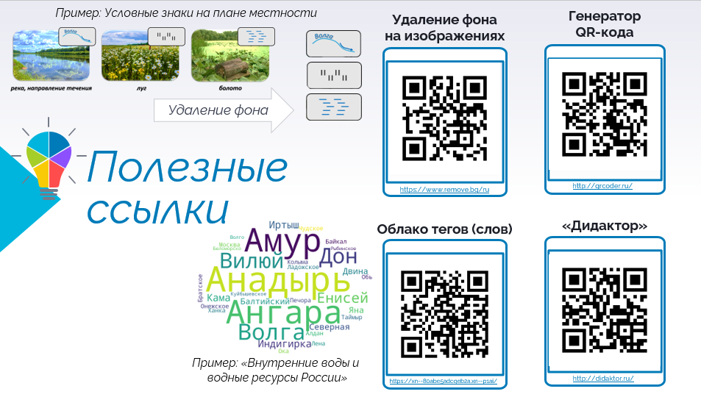
Хочу поделиться с вами полезными ссылками, которые бывают нам крайне необходимы для подготовки урока (рис.3).
Рис.3 Полезные ссылки, используемые для подготовки к уроку
Очень легко и просто в несколько кликов можно создать QR-код или облако слов, или удалить фон на определенных изображениях. Также вы можете самостоятельно найти на сайт «Дидактор.ру» Георгия Осиповича Аствацатурова. Здесь вы найдете огромное множество шаблонов для квестов, игр и лайфхаков для проведения уроков по разным дисциплинам.
Подводя итог, могу с уверенностью сказать, что современные возможности Интернета, помогают быстро и интересно создать интересный материал для проведения занятия. Это делает урок динамичным и мотивирует детей на получение новых знаний.
В дополнение к изложенному материалу прилагаю флаер, в котором вы найдете всю актуальную информацию (приложение 1).

Используемые источники:
- https://worksheets.ru/
- https://biouroki.ru/
- http://rebus1.com/index.php?item=rebus_generator
- https://www.remove.bg/ru
- http://qrcoder.ru/
- https://wordscloud.pythonanywhere.com/
- https://onlinetestpad.com/
- https://childdevelop.info/
- https://joyteka.com/ru
- https://www.canva.com/

